1. Просвещение – это  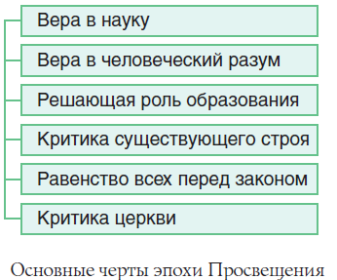  2. Дополните схему:  3. Самый знаменитый французский просветитель, считал, что во французском обществе необходимо ввести свободу слова и вероисповедания, покончить с религиозной нетерпимостью:  ___________________________  4. Французский просветитель, который развил идеи Локка, в частности теорию о разделении властей:  __________________________________  5. Назовите как минимум двух просвещенных монархов Европы: | 1. Просвещение – это  2. Дополните схему:  3. Самый знаменитый французский просветитель, считал, что во французском обществе необходимо ввести свободу слова и вероисповедания, покончить с религиозной нетерпимостью:  ___________________________  4. Французский просветитель, который развил идеи Локка, в частности теорию о разделении властей:  __________________________________  5. Назовите как минимум двух просвещенных монархов Европы:
1. Просвещение – это  2. Дополните схему:  3. Самый знаменитый французский просветитель, считал, что во французском обществе необходимо ввести свободу слова и вероисповедания, покончить с религиозной нетерпимостью:  ___________________________  4. Французский просветитель, который развил идеи Локка, в частности теорию о разделении властей:  __________________________________  5. Назовите как минимум двух просвещенных монархов Европы: | 1. Просвещение – это  2. Дополните схему:  3. Самый знаменитый французский просветитель, считал, что во французском обществе необходимо ввести свободу слова и вероисповедания, покончить с религиозной нетерпимостью:  ___________________________  4. Французский просветитель, который развил идеи Локка, в частности теорию о разделении властей:  __________________________________  5. Назовите как минимум двух просвещенных монархов Европы:

